Správa o realizácii projektu

Názov projektu: Elektronický volebný systém do NR SR

Zámer projektu:
Elektronický volebný systém ponúkne zoznam politických strán s kandidátmi jednotlivých strán. Princíp volenia bude nasledovný. Volič sa prihlási do elektronického volebného systému. Na prihlásenie bude potrebné zadať ID voliča (elektronický občiansky preukaz). Vek sa zistí z evidencie obyvateľstva. Po prihlásení a splnení podmienky 18 rokov a viac sa zobrazí zoznam s politickými stranami a volebný program pre každú politickú stranu. Po zvolení maximálne jednej politickej strany sa zobrazí zoznam kandidátov pre danú stranu. Bude možné zvoliť minimálne nula a maximálne štyroch kandidátov. Po potvrdení hlasovania sa výsledok hlasovania uloží do systému volieb. Po ukončení volieb, program vygeneruje výsledky volieb a zoznam poslancov podľa výsledkov volieb.

Diagram tried:
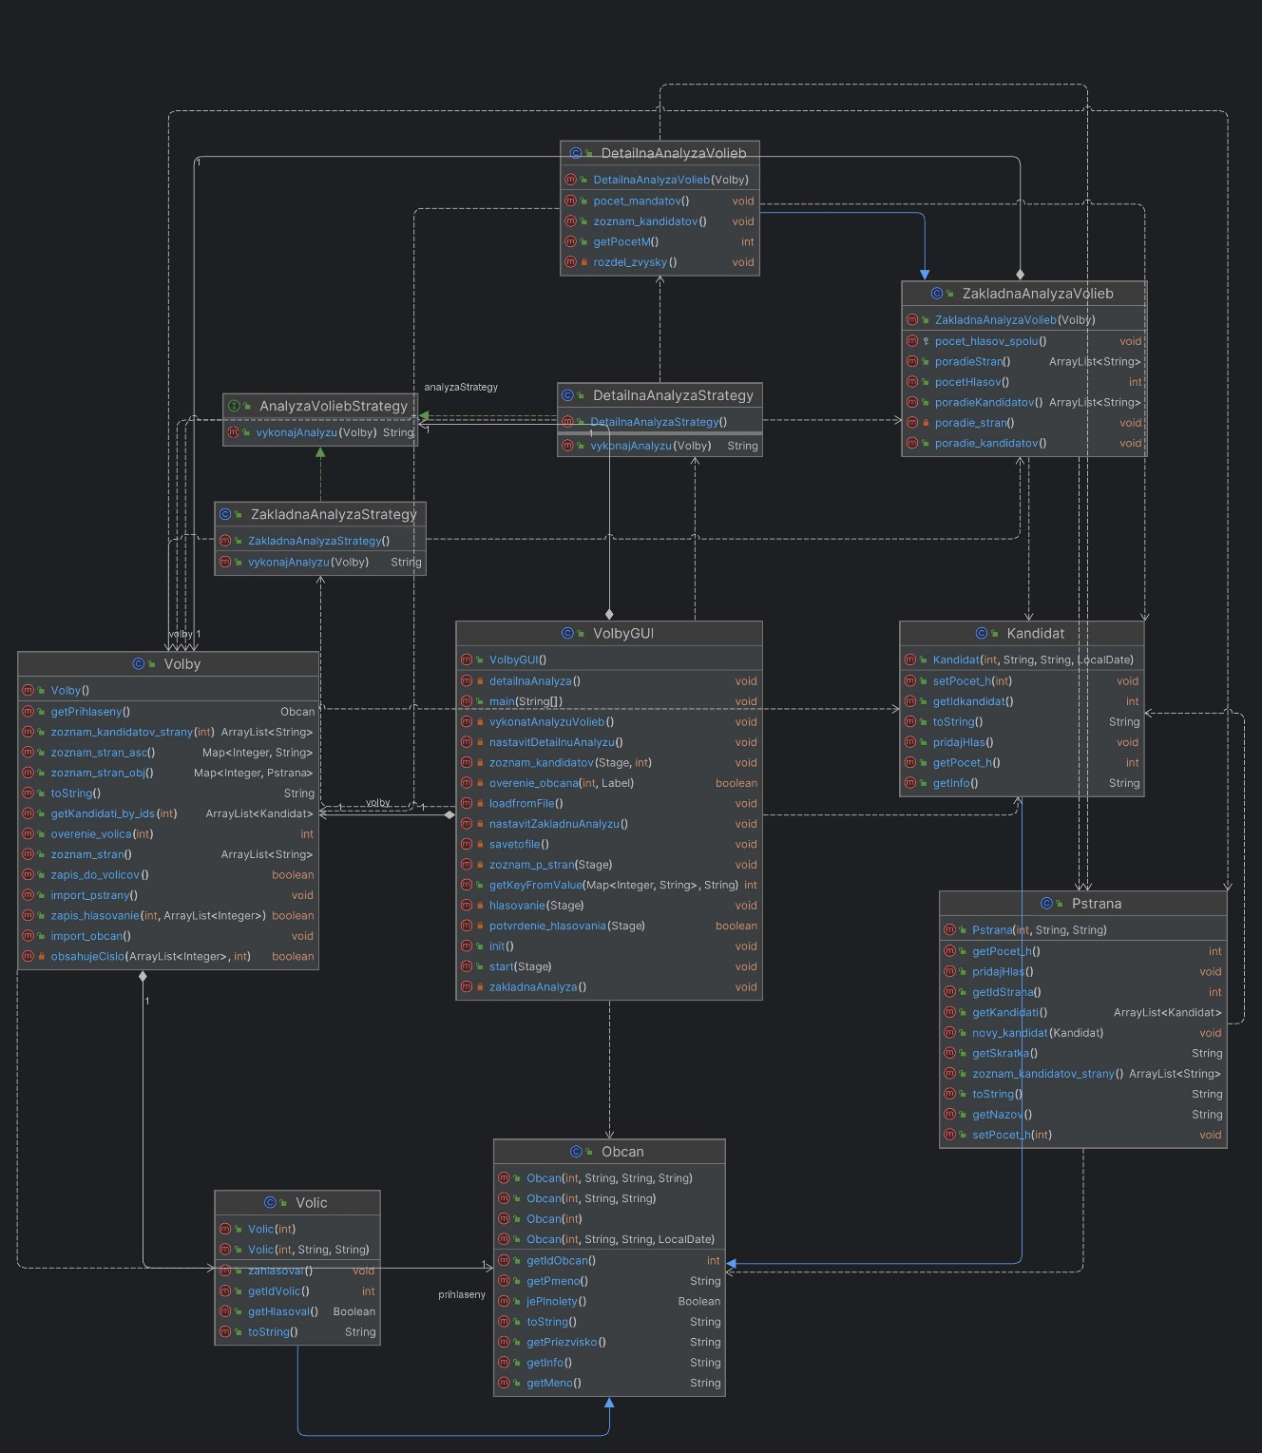

Splnenie hlavných kritérií:
Program obsahuje 1 hierarchiu dedenia, kde trieda Volic a trieda Kandidat dedia od triedy Obcan. Polymorfizmus je využitý v triedach Obcan a Volic. Prekonávanie vlastnej metódy getInfo() je implementované v triede Kandidat. Zapuzdrenie je použité vo všetkých objektoch, pričom v niektorých triedach (napr. Obcan, Volby) je využitá vlastnosť protected. Public nie je použité v žiadnej triede. Agregácia je použitá v triedach Volby, Pstrana a DetailnaAnalyzaVolieb. Kód je organizovaný do balíkov.

Splnenie ďalších kritérií:
Program využíva návrhový vzor Strategy v triedach AnalyzaVoliebStrategy, ZakladnaAnalyzaStrategy a DetailnaAnalyzaStrategy.
Taktiež obsahuje vlastnú výnimku, ktorá sa na vstupe vyvolá pri zadaní inej ako číselnej hodnoty. Táto výnimka sa nachádza v triede Volby. Ďalšia vlastná výnimka sa používa pri importe údajov zo súboru v objekte Volby.
Grafické používateľské rozhranie VolbyGUI je oddelené od aplikačnej logiky Volby, pričom sú použité handlery vo VolbyGUI. Ovládač reaguje na položku z menu a po kliknutí na položku sa spustí príslušná metóda.
Generickosť sa využíva pri vyhodnocovaní výsledkov volieb pre usporiadanie politických strán a kandidátov. Tento proces usporiadania prebieha podľa počtu hlasov politických strán a podľa počtu hlasov kandidátov. Nachádza sa v objekte IntPropertyComparator.
Serializácia je implementovaná na ukladanie priebežného stavu volieb do súboru. V menu programu existujú možnosti "Uložiť údaje" a "Načítať uložené údaje" zo súboru "volby.ser".

